  - Beschrijving release ‘Prague’
  - Xpert Suite

Datum | 6 juli 2022
Classificatie | Openbaar

inhoudsopgave

1 Algemeen 3
2 Basis Xpert Suite 3
2.1 XS Beheer 3
2.1.1 Uitbreiding welkomstwidget beheer 3
2.2 XS Gebruiker 3
2.2.1 Autorisatie om afspraakmail te versturen 3
3 Integraties 4
3.1 XS Connect 4
3.1.1 Migratie SFTP naar XS Connect 4

Algemeen
Woensdag 6 juli nemen we weer een release van de Xpert Suite in productie met een aantal bugfixes en functionele wijzigingen. Mocht je nog vragen hebben na het lezen van deze release note, neem dan contact op met de Xpert Desk. Veel leesplezier!

Volgende geplande release: woensdag 20 juli (deze planning is onder voorbehoud).

Basis Xpert Suite

XS Beheer

Uitbreiding welkomstwidget beheer
Op de standaard startpagina van beheer, is de tekst op de welkomstwidget aangepast en er zijn een aantal links toegevoegd naar handige pagina’s van het Xpert Support Center.
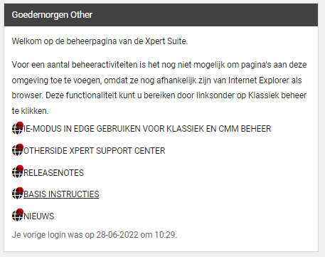

XS Gebruiker

Autorisatie om afspraakmail te versturen
Waarom deze wijzigingen?
Binnen agenda en het overzicht van controles is het mogelijk om handmatig reminders te sturen van een afspraakmail naar de uitgenodigde werknemer. Het kan voorkomen dat er gebruikers zijn die deze actie niet mogen uitvoeren. Vanaf deze release is het mogelijk om dit te beperken voor gebruikers.

Wat is er gewijzigd?
Er is een autorisatie toegevoegd ‘Verstuur reminder afspraakmail’, deze is in het gebruikersbeheer te vinden onder Autorisaties > Agenda. Alle gebruikers die toegang hebben tot agenda en niet deze autorisatie hebben, zullen niet de mogelijkheid hebben om handmatig een reminder van een afspraakmail te versturen.

Alle gebruikers die op het moment van de release toegang hebben tot agenda, zullen automatisch deze autorisatie toegekend krijgen. In eerste instantie verandert er dus niets voor de gebruikers. De beheerder zal zelf de autorisatie uit moeten zetten voor de gewenste gebruikers(groepen).

Integraties

XS Connect

Migratie SFTP naar XS Connect
De afgelopen periode heeft Otherside at Work grote stappen gezet in het vernieuwen van het Xpert Suite platform naar een high available private cloud oplossing (zie onze website). Vanuit het oogpunt van beschikbaarheid en informatiebeveiliging voeren wij deze verbeteringen door. Wij hechten grote waarde aan de beveiliging van de gegevens van onze klanten. Om het voor klanten mogelijk te maken om gegevens vanuit andere applicaties te gebruiken in de Xpert Suite is SFTP één van de gebruikte methodes voor veilige gegevensuitwisseling. Wij zetten nu een nieuwe stap in de verbetering van ons platform.

De huidige SFTP-programmatuur ondersteunt hierbij niet de meest recente ciphers (encryptie algoritme), is lastig te upgraden zonder impact op de gegevensuitwisselingen en is niet high available. Daarmee is het noodzakelijk om de nog actieve oude SFTP-accounts over te zetten naar de nieuwe standaard op ons platform: XS Connect.

Uiterlijk 1 oktober 2022 moet deze omzetting gereed zijn. Voor de klanten voor wie deze migratie noodzakelijk is, verloopt de verdere communicatie hierover met de functioneel beheerder(s). Vanuit Otherside at Work worden hiervoor een aantal acties uitgevoerd, maar ook vanuit de functioneel beheerder is actie nodig. Wanneer de door ons gevraagde acties niet voor 1 oktober 2022 worden uitgevoerd, betekent dit dat de koppelingen die dit betreft niet meer functioneren. Het overzicht van betreffende koppelingen is al gedeeld of wordt binnenkort gedeeld. Mocht je als functioneel beheerder nu al het overzicht willen ontvangen van om te zetten SFTP-accounts dan kun je dit opvragen. Maak hiervoor een ticket aan in ons ticketsysteem met als onderwerp: [klantnaam] - migratie SFTP naar XS Connect.

